# 安装helm流程

环境准备：kubernetes集群

1. **准备helm安装包**



1. **在master节点上解压helm**

将可执行文件helm 拷贝到/usr/local/bin目录下

（非root用户需要申请执行权限）

tar -zxvf helm-v2.6.2-linux-amd64.tar.gz

1. **创建私有测试仓库地址**

[root@XXXXXX]mkdir /test(非root用户创建~/test)

1. **另起终端(后台 前台都可)，开启helm服务进程**

helm serve --address 0.0.0.0:8879 --repo-path /test

检查 /test目录下是否生成相关文件

1. **创建 ~/.helm/repository目录**

mkdir -p ~/.helm/repository/local

mkdir -p ~/.helm/repository/cache

touch ~/.helm/repository/repositories.yaml

cp /test/index.yaml ~/.helm/repository/local

1. **创建软链接**

ln -s ~/.helm/repository/local/index.yaml ~/.helm/repository/cache/local-index.yaml

1. **修改repositories.yaml文件内容（写绝对路径）**

apiVersion: v1

generated: 2017-10-30T22:32:48.827029393+08:00

repositories:

- caFile: ""

cache: /home/docker/.helm/repository/cache/local-index.yaml

certFile: ""

keyFile: ""

name: local

url: <http://127.0.0.1:8879/charts>

1. **执行helm init命令 安装tiller**

（提前将tiller镜像 推送至本地仓库）

helm init -i 10.162.160.212:30002/tiller:v2.6.2  --local-repo-url http://127.0.0.1:8879/charts --home /home/docker/.helm

helm ls查看：



出错则执行：

kubectl create clusterrolebinding add-on-cluster-admin --clusterrole=cluster-admin --serviceaccount=kube-system:default

再次查看无误即安装成功！

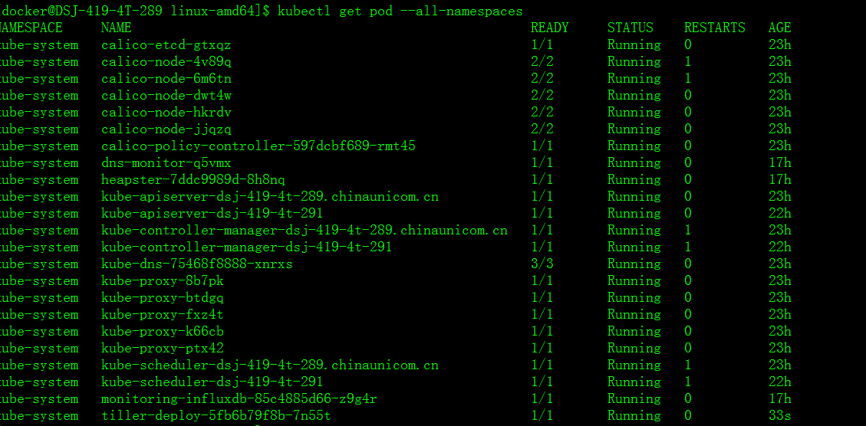



http://www.linuxtag.cn/?p=175

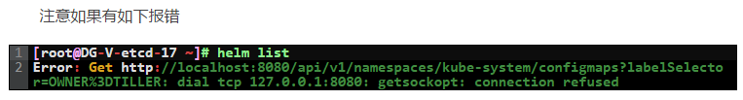

解决方法：

1、导出htlm Tiller的yaml文件



2、修改tiller.yml,添加api 连接信息



3、删除当前的tiller

kubectl delete deployment tiller-deploy -n kube-system

kubectl delete svc tiller-deploy -n kube-system

4、重新安装tiller

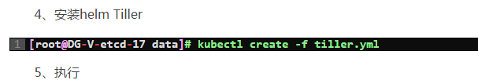

helm init -i registry.cn-hangzhou.aliyuncs.com/google_containers/tiller:v2.6.2 --local-repo-url http://127.0.0.1:8879/charts --home /home/docker/.helm